高中知识初中做“信息题”
在中考中，高中知识往往以信息题的形式给出，经常考自由落体，气体方程，单摆，胡克定律等知识。现归纳如下：
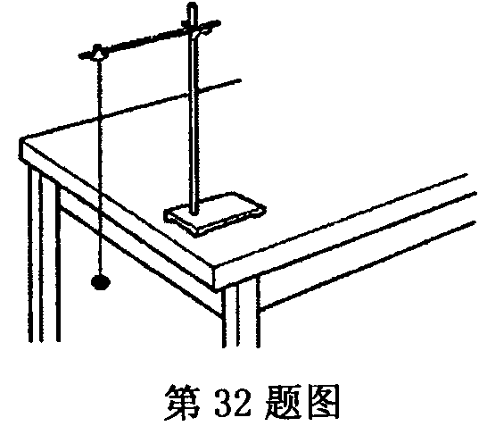
1．小珂同学在观察小球摆动时动能和势能转化的实验中(如图所示)，发现小球每摆一个来回的时间似乎都相等。于是小珂想到这样一个问题：小球来回摆动一次所用的时间(称周期T)跟哪些因素有关呢?
猜想①：可能跟小球摆动的幅度有关；
猜想②：可能跟小球质量有关；
猜想③：可能跟绳子长度有关。
为验证自己的猜想，小珂用秒表测出了不同条件下，小球来回摆动多次所用的时间，算出平均摆动一次所用的时间。请回答：
（1）小珂采用测量小球来回摆动多次的时间取平均值的方法，而不是测量小球来回摆动一次所用的时间来确定周期T，目的是为了 。
（2）为验证猜想②是否正确，小珂同学已准备了：秒表、刻度尺，还缺少一种实验室常用的测量仪器，它的名称是 。
（3）大量的实验表明，同一个地点小球摆动一次的时间T只跟绳子的长度有关，且绳子越长，周期T越大。摆钟就是根据这个原理制成的。有一次小珂发现家里的摆钟变慢了，要把它调准，小珂应将摆钟的摆长 (选填“调长”或“调短”)。

2．在打羽毛球时，同学们发现羽毛的断落会影响羽毛球的飞行距离、飞行速度及飞行稳定性等。他们讨论后决定从研究羽毛球自由下落这一简单的运动方式入手，探究羽毛断落情况对羽毛球下落速度的影响。
（1）他们从球场收集到六只羽毛球，如下表：
羽毛球 | A | B | C | D | E | F
品 牌 | 燕子 | 燕子 | 燕子 | 江山燕 | 江山燕 | 江山燕
羽毛断落根数 | 0 | 2 | 8 | 0 | 4 | 8

你认为应该选择编号为 的三只羽毛球进行对比实验。
（2）甲乙两同学正确选择三只羽毛球后，分别设计以下方案：
甲同学：让三只羽毛球同时从三楼静止释放，比较落地的先后顺序，重复三次。
乙同学：让三只羽毛球分别从三楼静止释放，测量三只羽毛球落地时的速度。
请你对甲乙两同学的设计方案作出评价：其中操作上简易可行的是 同学的方案。为了使实验结论更可靠，请你对他们的实验过程提出一条建议： 。
（3）用相同的力、相同的方式拍打羽毛球，不同品牌的新羽毛球飞行的情况并不相同，你认为引起这种现象的可能原因是不同品牌的羽毛球的 不同。
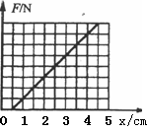
3．（5分）在研究弹簧的伸长与外力的关系的实验中，将弹簧水平放置测出其自然长度，然后竖直悬挂让其自然下垂，在其下端竖直向下施加外力F，实验过程是在弹簧的弹性限度内进行的，用记录的外力F与弹簧的伸长量x作出的F—x图线如图所示。
（1）由图可知，该弹簧受到的拉力每增加1牛顿，弹簧的伸长增加_________厘米；
（2）该图线不过原点的原因是______________。

4、（6分）初步的观察与研究表明，一定质量的气体，它的压强（P）、体积（V）和温度（T）这三个物理量是相互制约相互联系的，当其中的一个物理量发生变化的同时，其余的两个物理量至少有一个也会发生变化。为了进一步研究一定质量气体上述三个物理量之间的数量关系，某同学进行了如下的探究过程，现请你根据自己对科学探究活动的认识，将以下内容补充完整：
（1）对一定质量的气体，在温度 的条件下，研究其压强和体积之间的关系，发现此时压强跟体积的乘积保持不变，即P₁V₁=P₂V₂。
（2）对一定质量的气体，在体积 的条件下，研究压强和温度之间的关系，得到下表所示实验数据；可以得出的结论是，此时 。
n | P/（mmHg） | P= P₀+ P/（mmHg） | t（℃） | T（K） | $$\frac{P}{T}(\frac{\text{mmHg}}{K})$$
1 | 20 | 775．0 | 30．0 | 303．0 | 2．557
2 | 30 | 785．0 | 33．4 | 306．4 | 2．562
3 | 40 | 795．0 | 37．0 | 310．0 | 2．565
4 | 50 | 805．0 | 41．0 | 314．0 | 2．563
5 | 60 | 815．0 | 45．5 | 318．5 | 2．558

（3）利用以上两条研究的结论，推导一定质量气体的压强（P）、体积（V）和温度（T）的普遍关系，即这一定质量气体在初始状态时的压强（P₁）、体积（V₁）、温度（T₁）跟它在末状态时的压强（P₂）、体积（V₂）和温度（T₂）之间的数量关系。为此先设想该气体的一个中间状态——压强（P₃）、体积（V₂）和温度（T₁），即认为气体先由初始状态变化到中间状态，再由中间状态变化到末状态。请你推导得出一个只含有P₁、V₁、T₁、P₂、V₂、T₂这六个物理量的数学表达式。

5．对物体下落的快慢与物体轻重的关系，历史上曾先后有过两种不同的观点：亚里士多德认为重的物体下落得快，而伽俐略认为轻重不同的物体下落的快慢是一样的。下面是三位同学在研究了物体下落的快慢与物体轻重的关系后做作的交流：
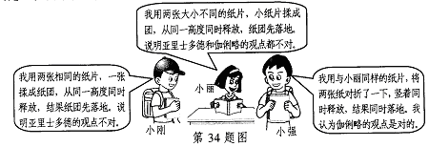
⑴如果亚里士多德的观点是对的，纳闷小刚的实验结果应该是 。
⑵导致小强和下丽实验结果不同的原因，主要是存在 的干扰。

6．科学兴趣小组的吴丽同学看到别人用烫开水把一个凹瘪的乒乓球“吹”圆，受此启发，她与兴趣小组的同学猜测：盛有空气的密闭容器(体积不变)中的气体压强与它的温度有关系，其中小组成员孙敏认为容器内的气体压强与它的摄氏温度成正比，而吴丽同学认为与摄氏温度的平方成正比。他们为了验证这些猜想是否正确，设计如下实验；
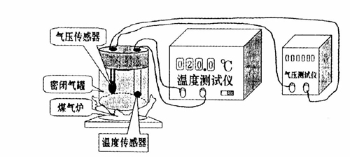
在实验室张老师的指导下，取一牢固的密闭性好又能加热的钢制气罐，通过盖上的特殊孔，在气罐内按置了温度、气压传感器，并与对应的显示仪连接，见上图。对气罐 缓慢加热，并记录了如下表的数据：
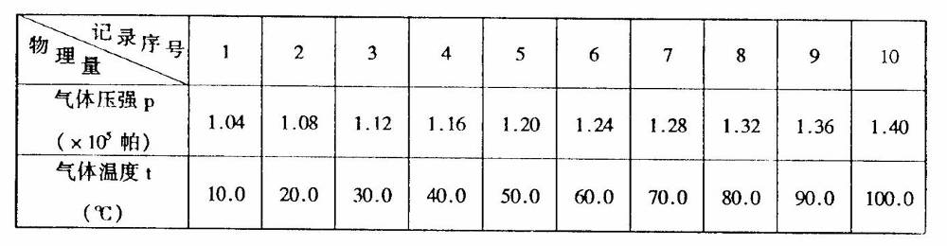
(1)请在答题卷的对应坐标上作出此气罐的气压与
温度的关系图象。
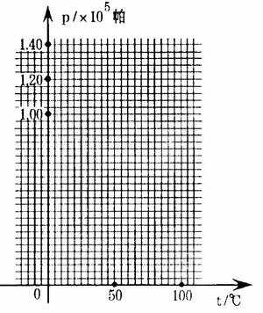
(2)根据数据和图象，得出本实验中的气压(p)与气温(t)关系的数学表达式为p= 帕，由此可判定 同学的猜测是不正确的。
参考答案在题目中

